- 语音和音频处理中的应用

7.1 语音识别中建立声学模型
正如第二章所言，语音识别是深度学习方法在工业级的第一个成功应用。这样的成功源于学术界-工业界的紧密合作，最早起源于微软研究院，其研究员敏锐意识到工业界需求和大规模部署的重要性[68, 89, 109, 161, 323, 414]; 也是深入仔细探索深度学习能力，不断研究语音识别的最新技术的结果，包括引人瞩目的高效的解码技术。
长期以来，GMM-HMM的方法在语音识别中占主导地位，主要基于上下文依赖的GMM和HMM的潜在浅层或者平坦的生成模型建模 [92, 93, 187, 293]。神经网络曾经一度是非常流行的方法，但也难和GMM-HMM的效果相比[42, 87, 261, 382]。即使有深度动态隐层的网络也显然难以与GMM-HMM效果相比(如[45, 73,108, 282])。
从2010年开始，在学术界和界和工业界研究者的紧密合作下，深度学习和DNN在语音识别领域作出影响[89, 161]。这项合作从音素识别任务开始[89, 100, 135, 136, 257, 260, 258,309, 311, 334]，显示了混合DNN（第5章）结构的建模能力，随后新的结构如卷积结构和循环结构页相继提出。这项工作也说明了原始语音频谱特征的重要性。从长期流行的MFCC特征一直向更低层特征发展，但还未到原始wave语音层次[183, 327]。在大词汇量语音识别的工作更具说服力，其结果更好[67, 68, 94, 89, 161, 199, 195, 223, 323, 353, 399, 414]。在大词汇量语音识别方面的成功很大程度上归功于大规模DNN输出层的使用，类似GMM-HMM的语音单元。研究者最初动机希望利用上下文依赖的音素建模技巧，因为这种方法已被证明在GMM-HMM框架中非常有效，并且期望对已有的高效GMM-HMM解码器软件架构的改动最小。同时，这项工作也表明，当拥有足够大的数据量时，可以减少对DBN类似的预训练。这三个因素的综合，引起深度学习在语音识别领域的广泛成功，从整个工业界到学术界。1）音素状态作为DNN输出层使得部署基于DNN解码器改动很小; 2）相对于最好的GMM-HMM系统错误率有明显的下降; 3）DNN强大的建模能力降低了系统的复杂性。到2013年ICASSP会议截止，全世界至少有15个主要的语音识别团队的实验证明了使用原始语音频谱特征在DNN大规模语音识别任务上的成功。其中包括非常有名的团队和工业界语音实验室，如 Microsoft [49, 89, 94, 324, 399, 430], IBM [195, 309, 311, 307, 317], Google [69, 150, 184, 223],讯飞和百度。他们的成果代表语音识别的最新水平，最近几年，广泛部署在其公司的语音产品上，并且为媒体产业服务。
在本章的其余部分，根据本章其他部分的主题，回顾基于深度学习方法在语音识别中的广泛应用。

7.1.1 回到语音的原始频谱特征
深度学习，也称为表示学习或非监督特征学习，它的一个重要目标是能够自动从原始数据中提取有效的特征，而与应用领域无关。对于语音的特征学习和语音识别而言，这个目标可以归纳为使用原始频谱特征甚至是wave形式的特征。过去30年以来，许多“手工创造”的对语音频谱变换特征促进GMM-HMM系统识别率的巨大提升，尽管这些变换丢失了原始语音数据的部分信息。其中最成功的变换是非自适应的余弦变换，促进了Mel频率倒频谱系数（MFCC）特征的产生。余弦变换去除了特征之间的相关性，因此一般的GMM系统使用对角的协方差矩阵，余弦变换是最重要的原因。但是，当深度学习模型如DNN、DBN、深度自编码器替代GMM模型以后，由于深度学习建模方法强大的去相关性，特征去先关变得无关紧要。如在第4节将详细讨论，早起的工作[100]说明了深度学习的这个优点，特别的，使用自动编码器在非监督学习行为中，频域特征相比MFCC更具优势。
从原始wave形式语音到MFCC，途径中间阶段的对数频谱，然后Mel滤波器组，变换依靠预先设定或训练的参数。深度学习的一个重要特征是去除了单独设计特征表示器和分类器。这种共同学习分类器和特征表示的思想，在语音识别的GMM-HMM中早有研究[33, 50, 51, 299]，但直到最近使用深度学习的识别器中才获得了巨大的性能收获。如Mohamed的[259]，Li的[221]和Deng的[94]等均说明，在大规模的DNN中使用原始Mel域的滤波器组特征替代MFCC都取得显著的错误率的降低。这些结果说明，DNN可以从Mel域的滤波器组特征中学习到比余弦变换更好的变换。
相对于MFCC，原始频域特征不仅重新获得了更多的信息，而且可以使用卷积和pooling代表和处理一些典型的语音多样性——例如，说话人的声道长度差异，不同发音方式引起的共振峰和上冲差异等，这些多样性都隐含在频域特征中。如卷积神经网络CNN只有在频域特征替换MFCC特征以后，才可以有意义有效的使用在语音识别中。
最近，Sainath的[307]在原始特征上更进一步，从滤波器组的能量域上学习参数。即并不像[1, 3, 50, 221]使用Mel域的滤波器组特征作为输入，Mel域滤波器的权值仅用于初始化参数，随后同剩余深度神经网络层参数一样作为参数学习。上述共同学习特征提取器和分类器的架构如图7.1所示。实际的识别错误率下降在[307]中说明。
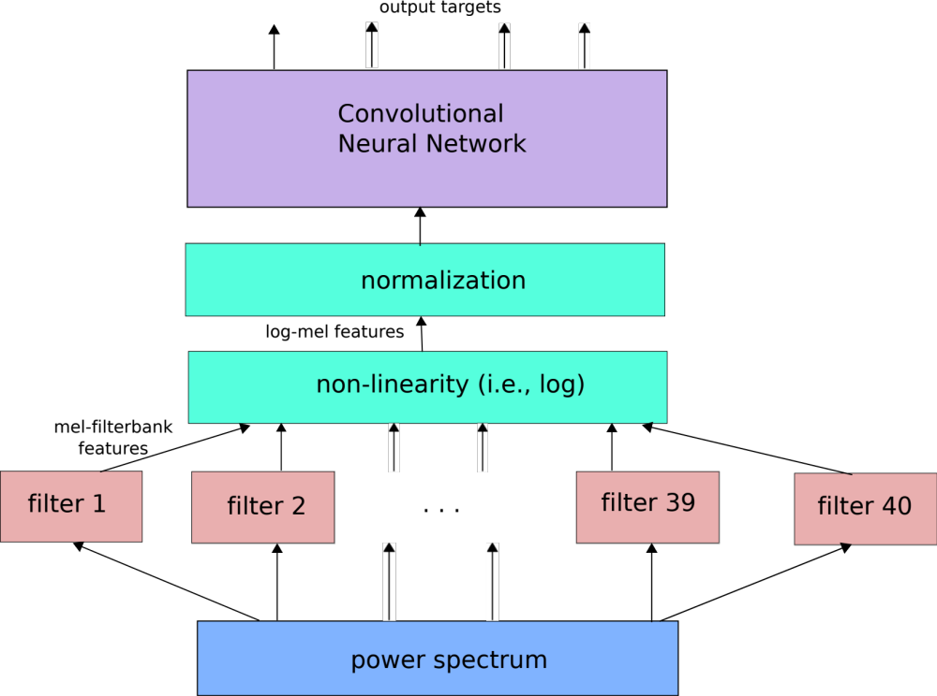
图 7.1 滤波器参数和剩余深度网络参数的共同学习[after (Sainath et al., 2013b), @IEEE].
事实已经说明，不仅学习频域参数对语音识别十分有益，学习时域的参数同样很有帮助。最近，Yu的[426]详细的逐层分析了以原始滤波器组特征作为输入时DNN不同层的性质。他们发现DNN语音识别性能上的提升，部分归功于DNN区分性的内部表示能力，这对于语音信号的多样性非常鲁棒。同时，他们也发现当输入层发生很小的扰动时，这种表示就变得非常敏感，这对于更进一步提高语音识别率非常有帮助。
最后，深度学习将推动使用更低层次的原始语音特征，如wave形式的语音做语音识别，并自动学习到特征变换。作为最早的尝试，Jaitly和Hinton的以原始语音wave形式作为输入到RBM的卷积结构的分类器中的实验已经实施。在隐层使用改进的线性单元，将在一定程度上有可能，自动归一化wave形式语音信号的幅度变化。虽然最终结果不尽人意，这项工作说明在这个方向仍待更进一步的研究。例如，Sainath的[307]显示，使用原始语音谱作为特征输入相对于MFCC需要额外的归一化，而使用wave形式的特征则需要更多。无论是GMM的方法还是深度学习方法，这一点均得到证实。

7.1.2 DNN-HMM架构和使用DNN生成特征的对比
最近研究的另一个重要主题是在语音识别中使用深度学习方法的两种迥然不同的方式：1）如5.3节一样直接使用DNN-HMM架构进行语音识别；2）使用DNN提取特征，作为分离的序列分类器的输入。在语音识别文献[42]中，神经网络输出直接用于估计HMM发射概率的系统称为ANN/HMM混合系统。这里应该和第5节的“混合”区分开来，并且贯穿本书，无监督的预训练和有监督的调节混合是为了学习DNN的参数。
7.1.2.1 DNN-HMM架构作为识别器
早期的DNN-HMM架构[257]在NIPS Workshop提出，发展，分析，并由多伦多大学和MSR语音研究者资助。在这项工作中，使用5层的DNN（在论文中称作DBN）替换GMM-HMM系统的混合高斯模型，并以但因素状态作为建模单元。尽管单音素相对于三音素表示能力稍弱，但单音素的DNN-HMM方法却比当时最先进的GMM-HMM系统取得了更高的识别率。而且还发现DNN的结果还优于当时最好的的生成轨迹模型系统(HTM)[105,108]，这些实验评测方式相同，均在许多研究者通常是使用TIMIT任务上完成。在MSR，Redmond，两个独立系统的生成的错误模式被仔细的检查分析，发现其错误模式差异很大，这反映了这两种方法核心能力不同，引发了更强更深入的关于DNN-HMM方法的研究，如下文所述。
MSR和多伦多大学的研究者[67, 68, 414]将DNN-HMM系统从单音素表示扩展到三音素表示，对应输出也扩展到三音素上下文状态输出，从音素识别扩展到大词汇量语音识别。MSR在24小时和48小时的实际Bing电话录音场景下的实验表明，上下文依赖的DNN-HMM明显优于最先进的GMM-HMM系统。除了使用DNN之外，还有三个因素促进了这项研究的成功：使用绑定三音素作为建模单元；使用最好的三音素GMM-HMM系统获得三音素状态对齐；在长窗深入特征上的有效探索。实验还表明，使用5层DNN-HMM系统的解码时间几乎与最先进的GMM-HMM系统相同。
这些成功迅速扩展到具有上百小时甚至上千小时训练数据，具有上千个三音素状态的大词汇量语音识别任务，包括SwitchBoard和Broadcast News数据集，Google语音搜索和YouTube等任务[94, 161, 184, 309, 311, 324]。以SwitchBoard为例，上下文依赖的DNN-HMM(CD-DNN–HMM)相对于最先进的GMM-HMM系统使错误率下降了三分之一。作为总结，表7.1给出一些早起基本DNN-HMM结构和之前最先进生成模型的错误率对比（更先进系统更好的结果还未显示）。注意表表格中从A到D，从一个任务到下一个，数据量增加了近一个数量级。随着数据集的增大，不仅计算量随着上升，更重要的是相对错误率下降量的显著提升——从接近10%到20%，然后增长到30%.这些实验突出了基于DNN方法强大的描述能力，尽管真题DNN-HMM架构的概念简单，并有一些众所周知的缺点。
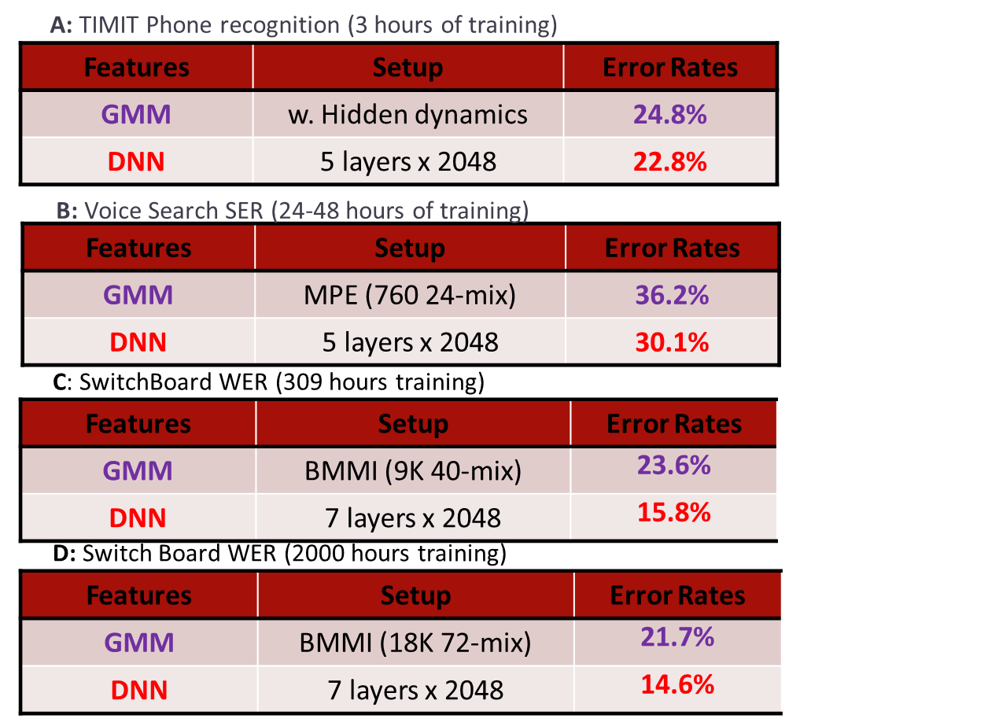
表7.1 DNN-HMM架构和生成模型（如GMM-HMM）就音素或词错误率的对比。从A到D，数据集整张接近一个数据量。

7.1.2.2 在分离的识别器中使用DNN提取特征
对于语音识别而言，上述DNN-HMM架构的一个明显缺点是过去20年发展的很多GMM-HMM的有效技巧如区分性训练（特征空间和模型空间），无监督的说话人自适应，噪声鲁棒性，和对于大数据集可伸缩的批训练工具可能无法直接应用到新的系统中，即使在DNN-HMM也出现了同样的技巧。为了解决这个问题，Hermansky的[154]最早提出的串联”方法被采用，其中将神经网络的音素的后验概率输出，和声学特征结合生成新的增强的特征，作为独立GMM-HMM系统的输入。
Vinyal和Ravuri使用这个串联方法，DNN的输出作为未匹配语音噪声特征。据悉在DNN在安静条件下优于单层的神经网络，但是随着噪声加大增益逐渐消失。此外，在中度噪声条件下的串联结构，使用结合MFCC和DNN后验特征优于单独使用DNN特征。这种串联方法和直接DNN-HMM方法的对比由Tüske的[368]和Imseng的[182]给出。
另一种提取DNN特征的方法是使用"bottleneck"层，为限制网络的能力，它比DNN的其他层都窄。然后这种bottleneck特征，通常和原始声学特征和其他降维技术结合，作为GMM-HMM系统的输入。一般认为DNN生成的bottleneck特征，可以获得由短时频谱特征生成的传统声学特征的信息补充。基于上述bottleneck特征方法的识别器由Yu和Seltzer[425]构建，其总体架构如图7.2。一些其他基于DNN bottleneck特征方法的变种也有研究，在[16, 137, 201, 285, 308, 368]有详细描述。
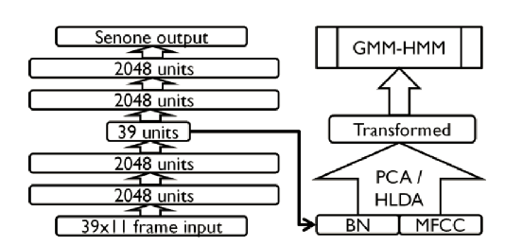
图7.2 使用DNN bottleneck提取特征作为输入的GMM-HMM识别器
还有另一个由DNN生成特征的方法，是将网络最高隐层作为新独立识别器的输入。在[399]中使用GMM-HMM的识别器，高维的由DNN生成的特征经降维作为识别器输入。在更近的研究中，循环神经网络作为解码器的后端，接受高维，DNN生成的无需降维的特征[48,85]。这些研究也表明，从RNN序列识别器上识别结果上来看，使用DNN最高隐层作为特征相对于其他隐层和输出层效果更好。

7.1.3 深度学习对噪声的鲁棒性
在语音识别关于噪声鲁棒性的研究拥有很长的历史，比深度学习出现要早的多。一个主要促进因素是基于GMM-HMM声学模型对于不同加噪测试数据的脆弱性和无力，与训练数据不同，可能也可能不是因为加噪。过去30年中发展的许多噪声鲁棒技术，按以下5个不同规则分析并分类：（1）特征域或模型域的处理；（2）使用声学环境扰动的先验知识；(3）显式使用环境扰动模型；（4）确定和不确定的处理方式；（5）使用增强的特征共同训练声学模型或在测试阶段使用模型自适应处理。一个全面的综述[220]和其他综述材料或工作可参考[4, 82, 119, 140, 230, 370, 404, 431, 444]。
许多模型域GMM-HMM抗噪技术（如Li的[220]和Gales[119]关于模型域的鲁棒性研究）并不可以直接应用到深度学习的语音识别中。特征域的技巧则可以直接应用到DNN系统中。一个详细的关于特征域语音识别噪声鲁棒性的研究在Seltzer的[325]中提到，他在DNN的输入特征层应用C-MMSE[415]特征增强算法。通过对训练数据和测试数据使用相同的算法，增强算法引入的一致性错误和失真可以由DNN-HMM识别器学习到。这项研究也成功的探索抗噪的DNN训练模式，其中任一观测均被噪声的估计增强。Aurora4任务得到突出的结果。更近研究,Kashiwagi[191]对DNN识别器应用SPLICE特征增强技术[82]。在这项研究中，DNN输出层由干净数据决定而非Seltzer报告中的加噪数据。
除了DNN，也提出了其他深度架构用于特征增强和噪声鲁棒性语音识别。例如，Mass[235]应用深度循环自动编码器网络消除输入特征的噪声。模型由双声道(加噪和干净）的语音特征训练，在给定有噪输入预测干净的特征，与SPLICE相同，但使用深度模型替代GMM。Vinyals和Ravuri[379]研究了噪声鲁棒性语音识别的串联方法，其中DNN由噪声数据直接训练生成后验特征。最后Rennie[300]探索使用一种RBM做噪声鲁棒性识别，称为阶乘隐RBM。

7.1.4 DNN的输出表示
在语音识别中或其他信息处理应用中，大多数深度学习方法关注输入声学模型的学习表示，并未关注输出表示。最近2013NIPS Workshop关于学习输出表示(http://nips.cc/Conferences/2013/Program/event.php?ID=3714)致力于弥补这一差距。例如，将在第11节讨论的[117]中描述的深度可视语义嵌入式模型，探索嵌入文本连续值输出表示，将辅助深度神经网络对图像分类。在语音识别中，[79]中强调设计神经网络输出层有效语言表示的重要性。
大多数现在的DNN系统使用高维的输出层表示，匹配HMM中上下文依赖的音素状态。因此，输出层求值花费1/3的总计算时间。为了提高解码速度，通常应用low-rank近似到输出层。[310]和[397]中，首先训练高维输出层的DNN。然后应用基于奇异值分解（SVD）降维方法到大输出层矩阵。输出矩阵更近一步合并，用两个小矩阵乘积作为原始大权值矩阵的的近似结果。这种技巧实质上将原始大输出层转换为两层——一个bottleneck线性层和一个非线性输出层——两者都具有很小的权重。降维转换后的DNN被进一步精炼。实验结果表明，即使输出层大小减少一半，识别准确率并无降低，同时显著减少了计算时间。
[79]中提，出语音识别的输出表示可以从符号或语言单位的设计结构中获益。众所周知，人类语言具有符号特性的语义单元。同样，长久以来，使用音素或它细粒度的状态序列，甚至上下文依赖的三音素，对于表示这种丰富结构[86, 273, 355]也是远远不足的。因此，这也是提高语音识别系统性能的有前途的方向。语音内部结构的基本理论和语音识别技术密切相关，[76]和更近的[79]调查在现有语音模型下，抽象、设计、学习其他可能的输出表示。
语音识别中使用深度学习方法,研究关注于相关语言结构的输出层表示的设计，正在不断成长。[383, 384]中，说明输出层表示设计的限制，[67,68]中提出基于上下文相关的音素单元，被认为是一种解决方案。这种限制的根本原因是决策树创建的聚类使上下文依赖的音素状态共享权值，这降低了解码阶段更细粒度的分辨率能力。提出的解决方案为公理化上下文依赖的DNN输出表示，作为标准状态建模技术的一个实例，使用更多的音素类。首先，三音素使用更宽上下文被聚类为更小的两音素的集合。然后，训练DNN区分这些两音素集合。使用逻辑回归将标准状态分类为更详尽的三音素状态输出概率。即上下文依赖的DNN输出层表示的总体设计，是自然的分层结构，同时解决了数据稀疏性问题和低分辨率问题。
设计语音识别输出层语言表示的其他相关工作可以参考[197]和[241]，其中这些基于上下文依赖的GMM-HMM系统的设计，同样可以扩展到深度学习的模型中。

7.1.5 基于DNN识别器的自适应
DNN-HMM是90年代人工智能和HMM混合系统的升级版本，这期间发展了很多自适应的技术，其中大部分基于对输入层或输出层的网络权值做线性变换。许多基于DNN的自适应探索研究也同样基于上述的线性变换方法[223, 401, 402]。然而，与早期的窄层和浅层网络相比，由于更深更宽的隐层结构和更大的上下文依赖的因素和状态输出，DNN-HMM的参数显著增大。这种不同带来了DNN-HMM系统自适应的新挑战，尤其是自适应数据较少的情况。这里我们讨论在大规模DNN系统下克服这些挑战的的最近几种代表性的研究。
Yu的[430]提出了DNN正规化自适应技术。它强制由自适应之后模型分布估计自适应之前的模型尽可能接近，适当的修正权值。这个约束通过对自适应规则增加Kullback–Leibler（KLD）正则化实现。这种正则化与通过传统误差反向传播算法修正目标分布等价，因此训练的DNN模型大部分参数仍未改变。新的目标分布由自适应之前的模型插值和真实数据的对齐生成。这种插值通过防止自适应模型远离说话人独立模型，从而避免过度训练。这种正则化的自适应方法与L2正则化不同，L2限制模型参数本身而非输出概率。
在[330]，DNN自适应并非使用传统网络权值而是隐层激活函数。这种方法有效的克服了现有基于线性变换自适应方法依赖于输入或输出层的限制，因为新的方法仅需要对一定数量的隐层激活函数自适应。
最近，Saon的[317]探索一种语音识别自适应十分有效的新方法。这种方法组合I-vectors特征和fMLLR特征作为DNN的输入。I-vectors(Identity vectors)常常用于说话人验证和语音识别应用，因为该方法可以降说话人相关信息压缩为低维特征的特性。而fMLLR是GMM-HMM系统自适应的一种非常有效的技术。因为I-vectors不服从频率的局部性，因此必须仔细的与服从频率局部性的fMLLR特征组合。多尺度的CNN-DNN系统拥有组合不同类型特征的特性。在解码阶段和训练阶段，特定说话人的I-vectors特征都附加到帧级的fMLLR特征之后。

7.16 非线性单元和更好的架构
最近几年中，由于全连接DNN-HMM[67, 68, 109, 161, 257, 258,308, 309, 324, 429]混合系统的巨大成功，语音识别中提出并评估了许多新架构和非线性单元。这里我们综述这项工作的发展，[89]中提供更全面的介绍。
Yu[421, 422]介绍了松弛版的DNN，它对传统的DNN进行扩展，使用双投影层和松弛层替代DNN中的一层或多层。在双投影层，任一输入向量投影到两个非线性的子空间。在松弛层，两个子空间投影相互作用，在深度架构中共同预测下一层。一种方法是将松弛层映射到传统的sigmoid层，因此前者就可以像后者一样对待和训练。由于这种映射，松弛版的DNN就可以视为使用双投影层增强的DNN，这样可以清晰的得到后向的学习算法，也相对容易实现。
和上述相关的一个架构是第6节介绍的松弛版DSN，它也有效应用到了语音分类和识别领域[180, 181]。同样的方法映射松弛层（DSN上下文的许多模块的顶层）到传统的sigmoid层。同样的，这种映射再一次简化了训练算法，使得其并不偏离DSN。
如3.2节的讨论，时域卷积的概念起源于TDNN（延时神经网络），并作为一种浅层神经网络[202, 382]在早期语音识别中得到发展。知道最近当深层架构（如深度卷积神经网络CNN）应用后，才发现频率域权值共享相对先前时域的权值共享的TDNN在高性能音素识别更有效，CNN中HMM用于处理时域变化，而TDNN则不使用HMM[1,2,3,81]。这些研究也说明合理设计pooling，并结合"dropout"正则化技术，可以对声道长度和语音之间区别具有不变性，从而达到更好的识别结果。这些工作进一步指出pooling和卷积在混合时域和频域，对语音动态轨迹区分和不变性。而且，更近的研究报告[306, 307, 312]也显示，大词汇量连续语音识别也从CNN中受益。他们进一步说明使用多个卷积层，且卷积层使用大的卷积核或特征图时，效果会有更多的提升。特别是，Sainath[306]广泛探索了许多深度CNN的变化。在和许多新方法的结合下，深度CNN在一些大词汇量语音识别任务上取得了最领先的结果。
除了DNN，CNN和DSN和它们对应的松弛版，语音识别领域还提出并发展了许多其他深度模型。比如，深度结构的CRF，它具有很多堆叠的CRF层，也有效的应用到了语言识别[429]，音素识别[410]，自然语言处理中的序列标注，语音识别中的置信度校正等许多任务。最近，Demuynck和Triefenbach[70]发展了深度的GMM架构，提取DNN强大的性能并应用到构建分层的GMM。他们的工作显示，在“深与宽”结构和由底层到高层的固定窗长概率输入GMM中，深度GMM系统的性能足以与DNN相比。GMM空间的一个优点是数年以来在GMM上的自适应和判别式学习的工作仍然适用。
也许循环神经网络和其堆叠或深度版是其中最著名的深度结构[135, 136, 153, 279, 377]。尽管RNN最早在音素识别[304]中取得成功，但由于其训练的错综复杂性，很难轻易复制，更不用说应用在大规模的语音识别任务了。从此之后，RNN的学习算法得到很大的提升，最近的RNN的使用也获得了更好的结果，特别是双向的LSTM(long short-term memory)的使用。双向RNN的信息流和LSTM的基本单元分别如图7.3和7.4所示。

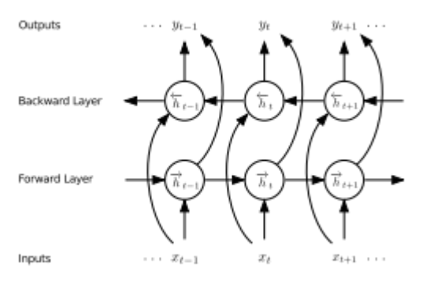
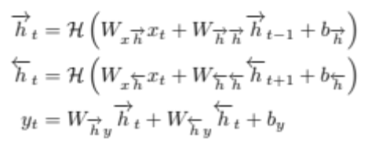
图7.3 双向RNN的信息流，给出了图模型和公式。W是权值矩阵，图中没有标注出来，但很容易推测到[136,@IEEE]
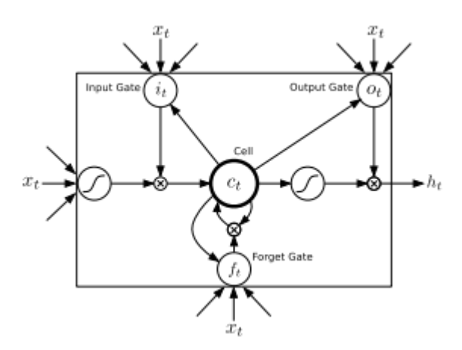
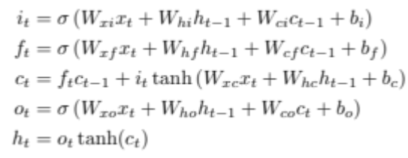
图7.4 LSTM单元的信息流，给出了图模型和公式。W是权值矩阵，图中没有标注出来，但很容易推测到[136,@IEEE]
众所周知，优于梯度弥散或者爆炸[280]，学习RNN的参数十分困难。Chen和Deng的[48]，Deng和Chen的[85]开发了一种原始-对偶的的训练方法，它将RNN的学习问题抽象为标准的优化问题，通过最大化交叉熵，限制RNN的循环矩阵小于固定的值，从而保证动态RNN的稳定性。在音素识别的实验结果如下：(1) 原始-对偶技术对训练RNN非常有效，在限制梯度上优于早期的启发式方法。(2) 使用DNN计算的高层语音特征作为RNN的输入相比没有使用DNN的识别，其识别精度更高。(3) 当逐次使用DNN从高层低层的特征时，识别精度逐渐下降。

